泄露天机--2014年高考押题精粹

（地理课标版）
（30道选择题+20道非选择题+6道选修综合题）

- 选择题题部分（30题）

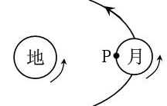
1.嫦娥三号探测器于北京时间14日21时11分成功软着陆月球，月球自转周期与公转周期都约为27．5天。读月球绕地公转示意图，完成1－3题。
1.嫦娥三号探测器成功软着陆月球时，伦敦时间为( )
A 13日13时11分 B 14日13时11分
C 15日9 时11分 D 14日9时11分

2．月球:( )
A．自身可发出可见光
B．自转方向与地球公转方向相反
C．球面朝向地球的半球不变
D．表面昼夜温差小于地球
3．我们看到的嫦娥三号在月球上拍摄的月球车图片主要运用了( )
A．ＧＰＳ、ＷＰＳ B．ＧＩＳ、ＧＰＳ
C．ＲＳ 、ＧＩＳ D．ＧＰＳ、ＲＳ
读“我国某区域1月和7月等温线分布图”，回答第4～5题。
4．对该区域1月份等温线走向影响最大的是（ ）
A．地形 B．纬度 C．海陆 D．洋流

5．A地7月气温可能是（ ）
A．29℃ B．27℃ C．25℃ D．23℃

读南亚部分地区地形分布图和该地区某城市的气候资料统计图。完成6～8题。
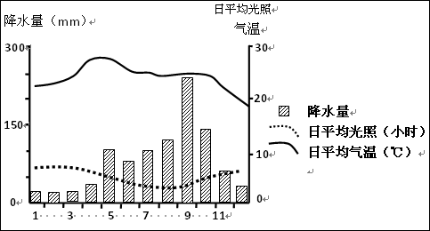
1000米以下
200-1000米
200米以下
孟买
班加罗尔
卡拉奇
加尔各答

加尔各答

6．气候资料所示城市最可能是( )
A．卡拉齐 B．班加罗尔 C．加尔各答 D．孟买

7．该城市所在自然带是( )
A．热带雨林带 B．热带荒漠带 C．热带草原带 D．亚热带常绿阔叶林带

8．导致该城市各月份日照时数差异的主导因素是( )
A．昼夜长短 B．海拔高度 C．正午太阳高度 D．天气状况

在天然条件下，地表物质常常是粗细混杂的。由于石块和土的导热性能不同，因此冻结速度也各不一样。碎石导热率大，就会先冻结，水就会向石块附近迁移并在其附近形成冰，水形成冰后体积就会膨胀，使碎石产生移动，这样粗的物质和细的物质就会产生分离，这种现象科学家们称之为冻融分选作用，经冻融分选作用，泥土和小的岩屑集中在中间，大的岩块被排挤到周边，呈多边形或近圆形，好像有人有意将石头摆成一圈，这种地貌叫作石环。读图完成9～10题。
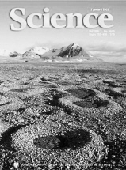
9．以下条件和石环地貌的形成无关的是( )
A．地表比较平坦 B．岩石颗粒均匀
C．有充足的水分 D．气温在零度上下波动

10．以下地区最易出现石环地貌的是( )
A．青藏高原地区 B．巴西高原 C．南极洲 D．亚马孙平原
读“水库调洪蓄洪功能示意图”，完成11～12题。
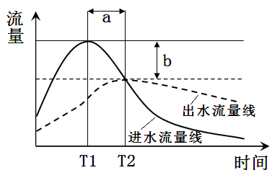
11．随着水库中泥沙淤积不断增多，a、b的变化特点是( )
A．a延长，b增大 B．a缩短，b增大 C．a缩短，b减小 D．a延长，b减小

12．若我国某大河（外流河）中上游修建多座调洪蓄洪功能为主的水库，则( )
A. 枯水期下游流水搬运能力下降 B. 三角洲面积增速减缓
C. 下游流量季节变化增大 D. 入海水量总量大幅减少
琵拉大沙丘坐落于法国西南部波尔多市(0°34′E ，44°50′N )的大西洋畔，它的东边是郁郁葱葱的森林。琵拉沙丘以每年5米的速度持续向内陆推进，它吞没了部分房屋、道路乃至森林，给附近居民的生产生活造成诸多不便。据此完成13-14题。
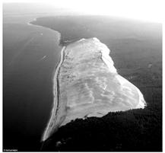
13.琵拉大沙丘形成的主要原因是 ( )
A．盛行西风会将沙吹向岸边，使沙丘增生
B．山地阻挡海洋水汽的深入
C．副热带高压控制，盛行下沉气流，降水少
D．寒流流经具有降温减湿作用

14.该地景观反应了自然地理环境的 ( )
A．纬度地带分异规律 B．干湿度地带分异规律
C．非地带性规律 D．垂直分异规律
下图为我国东部某地区等高线图。读图完成15-16题。
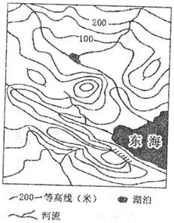

15.陡崖顶部与湖泊水面的最大高差约是 ( )
A．149 米 B．151米 C．249 米 D．251米

16.对图示地区地理环境的叙述，正确的是 ( )
A．河流流量较大，汛期多在夏秋季节 B．典型植被为亚热带常绿硬叶林
C．终年温和湿润，气温年较差小 D．河流入海口附近冲积扇较发育

丹麦首都哥本哈根为防止城市“摊大饼”式向外扩张带来的问题，在1947年提出“手指规划”方案，该规划方案至今仍然对哥本哈根的城市发展产生积极影响。读“‘手指规划’示意图”，完成17-18题。
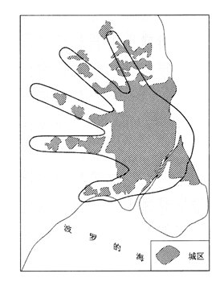
17.哥本哈根城市规划方案中的“手指”延伸的影响因素是 ( )
A．交通 B．地形 C．市场 D．水源

18.“手指规划”示意图中“手指”之间的区域应该规划为 ( )
A．工业区，因为地价低廉 B．别墅区，因为环境优美
C．商业区，方面居民购物 D．绿化区，优化城市环境
2013年12月28日十二届全国人大常委会第六次会议经表决通过了关于调整完善生育政策的决议，同意启动实施一方是独生子女的夫妇可生育两个孩子的政策。这意味“单独二胎”政策正式获批。读某国历年生育率和抚养比示意图，完成19-20题。
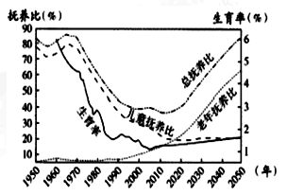
19.若不考虑人口迁移，该国老年人口数量与儿童人口数量相等的时间大致在 ( )
A．1960年 B．2007年 C．2012年 D．2018年

20.目前中国是世界上唯一老年人口过亿的国家，下列叙述错误的是 ( )
A．我国将面临人口老龄化和人口总量过多的双重压力
B．老年人口绝对数量大，使养老、医疗等社会保障压力增大，特别是在农村
C．放松计划生育的限制是解决我国老龄化问题的主要途径
D．“未富先老”，我国应对人口老龄化的经济实力还比较薄弱
利用“温室效应”原理，我国北方地区冬季可以采用大棚种植蔬菜、花卉等作物。下图是塑料大棚农业生产景观图。据此完成21-22题。
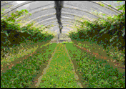

21.下列不属于大棚技术对农业生产的影响的是( )
A．有利于充分利用太阳光能，提高大棚内的温度
B．有利于提高光照强度，增强农作物光合作用
C．有利于保持、调节大棚内空气的湿度
D．有利于保持、调节大棚内土壤的水分

22.当大棚的门打开时，门口处空气流动情况与如图6中示意的空气流动情况相同的是 ( )
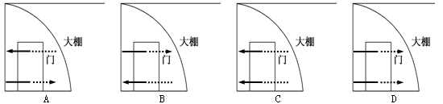

传统的黄麻加工主要是将黄麻的麻皮制成麻丝，将麻丝卖给纺织工厂，麻骨、麻叶与废水被直接投放到环境中，造成很大污染与浪费，下图为某黄麻种植园清洁生产模式图，完成23-24题
黄麻种植园
生物脱胶厂
优质麻丝
食用菌生产厂
污泥制肥厂
饲料加工厂
养殖和畜产品加工厂
园区污水处理厂
活性生物肥料
麻骨
麻皮
麻叶
污泥

23.该生产模式最适宜布局在( )
A．高科技园区 B．黄麻生产地
C．劳动力密集区 D．港口物流区

24.与传统的黄麻加工厂相比该黄麻种植园的清洁生产的优点有( )
①减少环境污染 ②增加经济收益 ③增加劳动就业 ④缓解电力紧张
A．①②③ B．②③④
C．①③④ D．①②④

读“北极冰川面积逐月变化图”，完成25-26题。
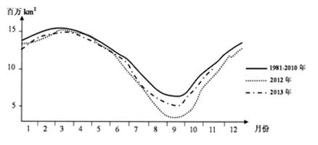

25.北冰洋冰川面积最小值推迟至9月份出现的原因是( )
A．此时北极地区极昼时间较长 B．海洋水体升温较慢
C．秋季北极地区晴天多 D．此时北极冰川融化快

26.为减小北极冰川面积变化的幅度，下列做法均合理的有 ( )
①发展城市公共交通
②大力发展高新技术工业
③利用太阳能发电
④改进农业灌溉技术
⑤提高能源利用效率
A．①②③④ B．②③④⑤ C．①③④⑤ D．①②③⑤
下图为“松花江流域水系示意图”，读图回答27～28题
。

27．松花江虽然是黑龙江的支流，但其开发程度却超过了黑龙江。黑龙江开发程度较低的原因可能是( )
①为中俄两国的界河 ②水量小，开发价值低
③气候寒冷，结冰期长 ④东北能源丰富，不需要开发黑龙江
- ①② B．②④ C．①③ D．③④

28．尼尔基水利枢纽建成后，对下游的影响有( )
A．提高通航能力 B．导致下游水质恶化
C．解决下游地区的水危机 D．使洪水灾害得到缓解

下表为“我国某石灰岩岩溶地貌区不同阶段石漠化样地以雨强35mm/h人工降雨1小时后的‘五水’量（L）”，据表回答29～30题。
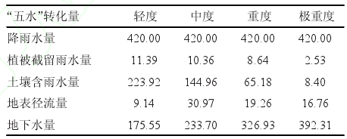

29．随着石漠化程度的加剧，该地区可能发生的是( )
A．地带性植被发生改变 B．土壤厚度变薄
C．岩石裸露面积减小 D．地表趋于平坦

30．该地区的降水向地下水转化迅速的主要原因是( )
A．降雨强度大 B．石灰岩地区渗漏严重
C．地表径流流速慢，利于下渗 D．土壤含雨水量减少

二、非选择题部分（20道）
31阅读下列材料，完成下列题。
材料一 白令海地区冬季某时海平面等压线示意图。（单位：百帕）
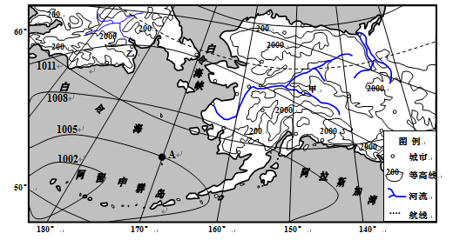
材料二 美国阿拉斯加州捕鱼产量占全美一半以上，拥有三文鱼、鳕鱼和超大型的“国王蟹”等优质特色海产品。阿拉斯加州政府与我国政府达成了协议，共同签发鱼类出口质量证书，近年来出口到我国的海产品连年递增。
（1）此时，A处的风向是 （注：海上摩擦力忽略不计），简述图中气压中心形成的过程。
（2）分析7月甲城气温比乙城高的自然原因。
（3）简析近年来阿拉斯加州海产品加工工业转移到我国的原因。

- 某班探究性学习小组查阅苏拉威西岛，获得以下资料。阅读资料，完成下列问题。

资料一：苏拉威西岛岛形奇特，由四个半岛向北、东北、东南和南方伸出。多高山深谷，少平原，是印尼山地面积比重最大的岛屿。海湾深邃，沿海满布珊瑚礁。沿海居民从事农耕、捕捞或海上贸易，内地居民从事游耕、渔猎、伐木和采集。

资料二：苏拉威西岛示意图和乌戎潘当和万鸦老降水资料图。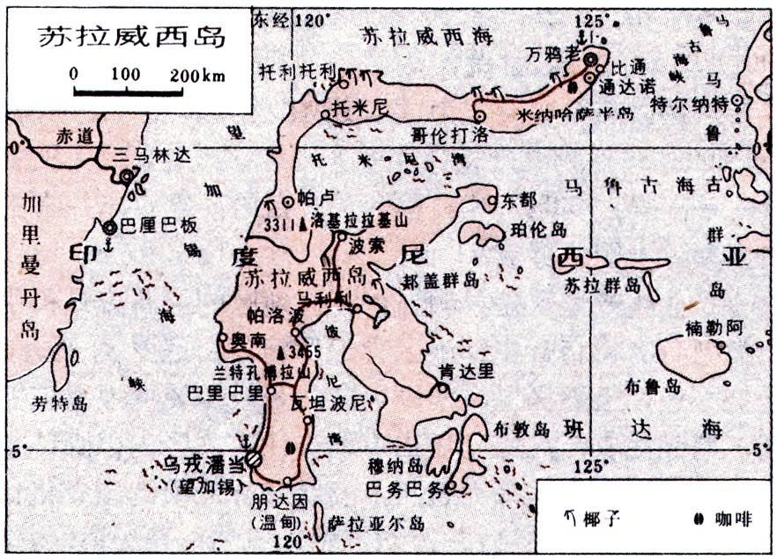

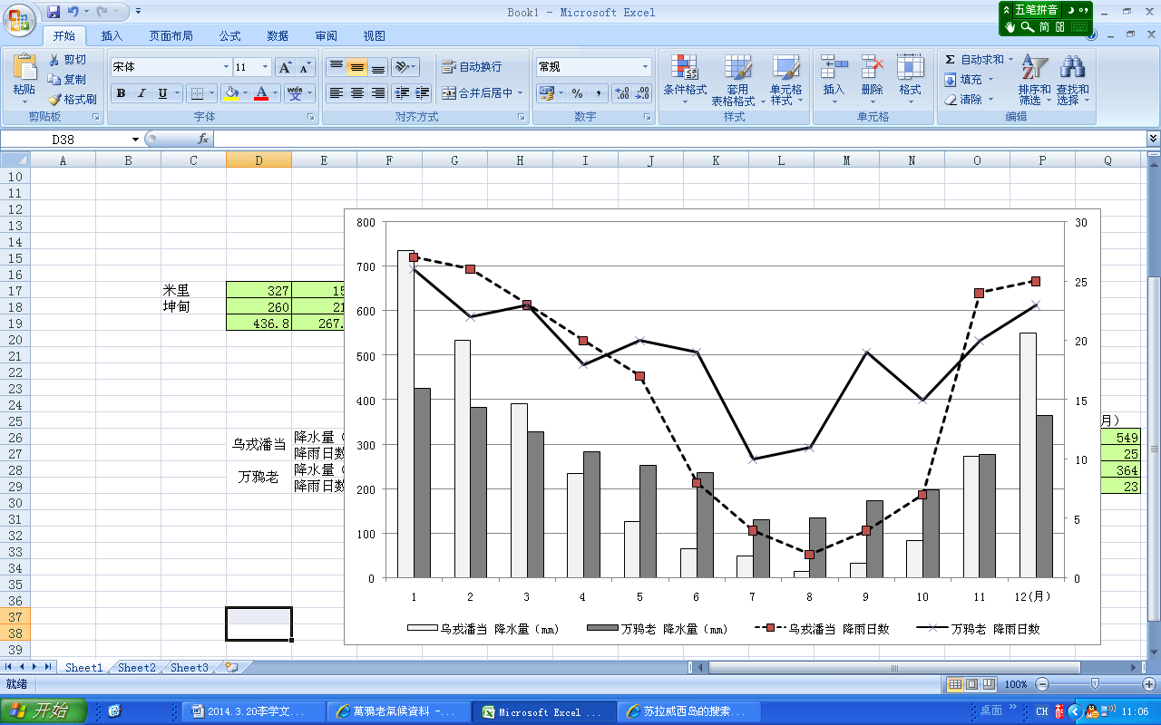

（1）该小组同学一致认为苏拉威西岛新能源优先开发方向为水能，而非太阳能。请你分析原因。

（2）据材料比较乌戎潘当和万鸦老降水的异同。

（3）分析该岛沿海珊瑚礁对区域发展的影响。
33.丝绸之路经济带将是世界上最长、最具有发展潜力的经济大走廊。在古老的丝绸之路上活跃着十几万的浙江人，对沿线社会经济等产生了巨大的影响。读材料完成下列各题.
材料一 古丝绸之路示意图
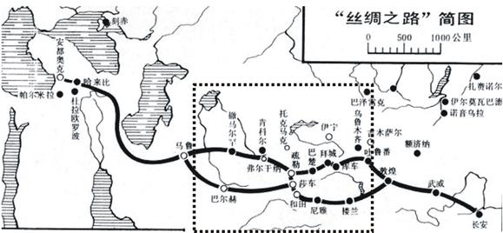
材料二 近年来一批浙江人在当地（虚线范围内）河谷地带承包大片农田种植棉花，然后就近加工成棉纱、棉布或衣服销售到沿线区域，取得很好的经济效益。
（1）说出古丝绸之路经过的主要自然带
（2）分析在当地农工商结合发展棉花产业的区位优势
（3）十几万浙江人活跃在当地，阐述对当地经济发展的积极影响
34.阅读下列材料，完成下列问题。
荷兰临北海，地势低洼，近40％的土地低于海平面，有“低地之国”之称，常常受到海潮的侵蚀。于是荷兰人修筑围堤，与海争地。1932年，荷兰人筑起宽90米，高出海面7米的拦海大堤，把须德海湾与北海隔开，形成了艾瑟尔湖，围垦了大量土地发展农业。花卉是荷兰的支柱产业，享有“欧洲花园”的美称。荷兰把美丽送到世界各个角落，花卉出口占国际花卉市场的40％～50％。荷兰80%的原料靠进口，60%以上的产品供出口。对外贸易的80%在欧盟内实现。商品与服务的出口约占国民生产总值的55%。电子、化工、水利、造船以及食品加工等领域技术先进；金融服务和保险业发达；陆、海、空交通运输十分便利，是欧洲大陆重要的交通枢纽；农业高度集约化，农产品出口额居世界前列。
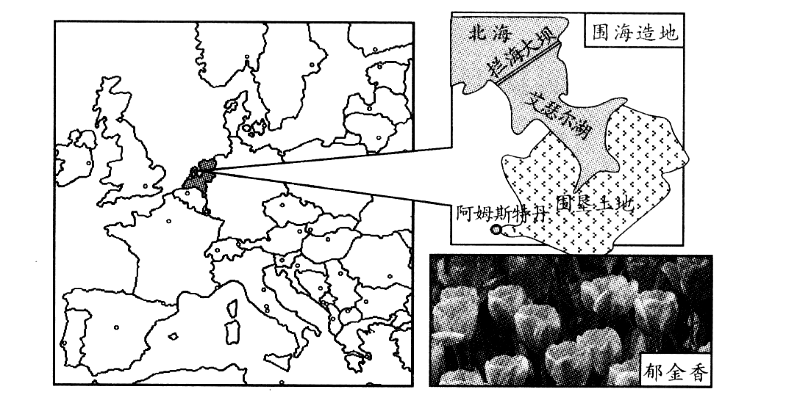

郁金香

（1）分析荷兰拦海大坝建设后，艾瑟尔湖水水质变差的原因
（2）分析荷兰鲜花产业闻名世界的原因。
（3）借鉴荷兰在经济发展上的经验，我国可以在哪些方面能与之合作？

35.阅读图文资料，完成下列要求。
材料一 马来西亚的橡胶和锡矿产地基本重叠在山麓地带，形成世界驰名的“胶锡地带”。巴生港是马来西亚的最大港口，属于首都吉隆坡的外港，与其相距约37km，有铁路相连。吉隆坡这个全国最大的城市所需的生活用品和工业原料均通过本港进出。主要工业有制糖、橡胶加工、炼锡及电子等，并拥有大型橡胶厂。图8为西马来西亚略图，图9为西马来西亚橡胶分布图。
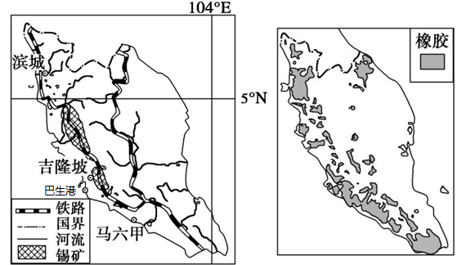
材料二 橡胶树喜高温、高湿，适于在土层深厚肥沃而排水良好的酸性砂壤土上生长。浅根性，枝条较脆弱，对风的适应能力较差，易受风寒并降低产胶量。
图8
图9

（1）分析巴生港成为马来西亚第一大港的社会经济条件。
（2）根据橡胶树的生长习性，分析“胶锡地带”拥有橡胶生长的自然条件。
（3）说明我国海南岛发展橡胶种植的不利自然条件。

36.十八届三中全会将城镇化战略概括为十六个字，即“以工促农、以城代乡、工农互惠、城乡一体”的新型工农城乡关系。随工业化和城市化的快速推进，我国出现了城乡空间重构的趋势。下图为城乡空间重构概念模式图。阅读图文材料，回答下列问题。
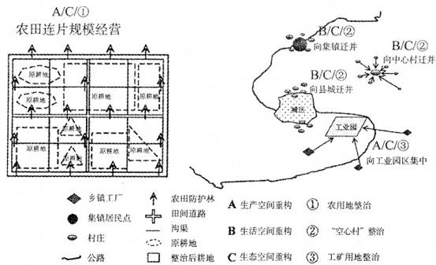
（1）分析“农田连片规模经营”对农业现代化的促进作用。
（2）从地理的角度，阐释城乡之间产业的分工与协作。

37.读下图“毛里求斯岛及附近区域示意图”和相关材料，回答下列问题。
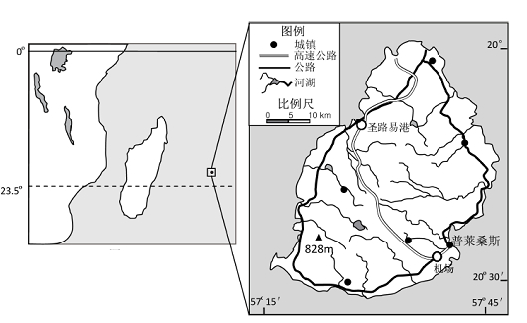
表 普莱桑斯的气候资料
月份 | 1 | 2 | 3 | 4 | 5 | 6 | 7 | 8 | 9 | 10 | 11 | 12
气温  （℃） | 25.9 | 26.1 | 25.8 | 24.8 | 23.2 | 21.8 | 21.1 | 20.8 | 21.3 | 22.4 | 23.8 | 25.3
降水量  （mm） | 251 | 246 | 217 | 221 | 148 | 101 | 113 | 89 | 61 | 67 | 89 | 190
（1）结合上表，简述普莱桑斯的气候特点及其形成原因。
（2）说出毛里求斯岛内交通运输方式及其分布特点。
毛里求斯是地处印度洋西南的一座火山岛。自18世纪以来，甘蔗一直是其主要农作物。
（3）分析毛里求斯发展甘蔗种植业的有利条件。

38.阅读下列材料，回答问题。
材料一 伊比利亚半岛河流及农业灌溉区图（下图）。
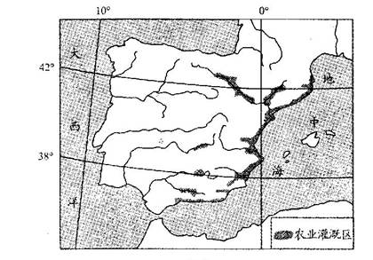
（1）判断伊比利亚半岛的地势特征，并说出判断理由。
（2）试推测该半岛沿40⁰纬线年降水量的空间分布规律，并分析其原因.
材料二 伊比利亚半岛地中海沿岸是欧洲西部秋、冬季反季蔬菜的主要产地，其收获的蔬菜几天或几小时即可在欧洲西部各国的市场上市。
（3）分析伊比利亚半岛地中海沿岸反季蔬菜生产的区位因素.

39.根据下列材料结合相关知识，完成（1）～（3）题。
材料一 某国等高线地形（图甲）和乙城市气候资料图（图乙）
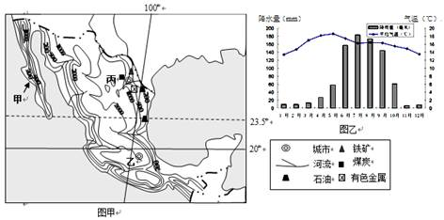
材料二 图甲中甲为世界最狭长的半岛，半岛上山脉南北绵延且陡峻；半岛西侧有巨大的沙丘，因其景观独特，已成为世界级旅游胜地。
材料三 图甲中丙市为该国最大的工业城市，曾接收大量来自美国硅谷的产业转移，经济发展迅速。
（1）分析甲半岛山脉南北绵延、山体陡峻的原因。
（2）简述乙城市的气温特征，并分析成因
（3）指出丙市的主要工业部门，并分别说明其形成的主要区位条件.

40.读世界某区域图和该区域内A、B、C三城市气候统计图，回答下列问题。
第36题图1
第36题图2
（1）顿河因其河水流动的声音很轻，比较安静，所以在世界上享有“静静的顿河”美誉。分析成因。
（2）分析里海水域渔业资源逐年减少的原因。
（3）根据材料并结合所学知识分析黑土区有机质含量丰富的原因，并分析该地区农业开发可能对黑土产生的不利影响。
41.阅读图文资料，回答下列问题。
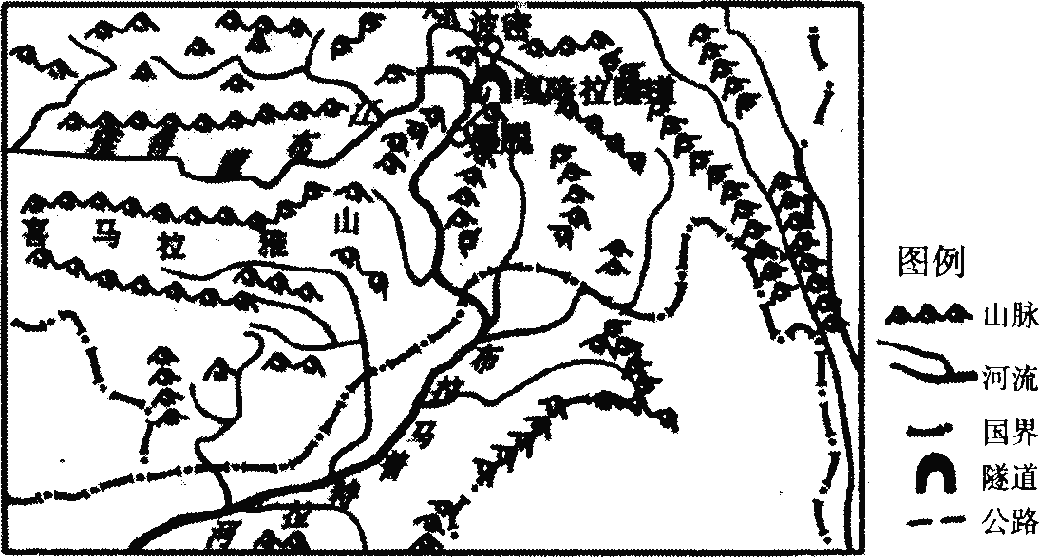
材料一：墨脱县，地处喜马拉雅山脉南麓，雅鲁藏布大峡谷穿越全境，这里四季如春，雨量充沛。2013年10月30日墨脱公路
图10
(墨脱至波密)正式通车，结束了墨脱不通公路的历史，修建该公路最艰巨的是打通海拔3700米的嘎隆拉雪山隧道，它穿越多条断裂带，施工中还出现大量涌水、渗水问题。
材料二：黑脱及其周边区域示意图
(图10)。
(1)分析2013年以前墨脱不通公路的自然原因。
(2)简析墨脱雨量充沛的主要原因。
(3)墨脱县虽河流径流量大、落差大，但目前并无计划大规模开发当地水利资源，试分析原因。
42.阅读图文材料，回答下列问题。
材料一：图11为我国某区域2013年7月15日～8月15日海平面等压线分布图。
材料二：图12为上海和海南西瓜产地气温和月西瓜产量统计图。
材料三：改革开放以来，上海城市化速度加快，旱地比重增加。
图11
图12

（1）与海南相比，从社会经济角度分析上海钢铁企业的优势条件。

（2）分析2013年7月15日～8月15日上海市区气温比往年同期高的原因。

（3）对比上海与海南西瓜产量高的季节差异，并分析原因。

43.根据下列材料，完成下列问题。
诺姆瑟城镇化规律指出：第一阶段：城镇化水平在30%以下，城市发展速度缓慢。第二阶段：城镇化水平在 30%至70%之间，由城镇发展进一步推动工业发展；第三阶段：城镇化水平在70%以上，城镇化发展速度回落并趋于稳定，一、二、三产业所占比重分别为 10%以下，30%左右和70%以上。2013年沈阳市的城镇化率为72.6%。一、二、三产业所占比重分别为 4.9%、50.4%、44.7%。
辽
河
辽
东
湾
100
100
100
100
200
42°
41°
122°
123°
沈阳
河流
水域
100
城市
省界
铁矿
煤矿
城区
沈阳近海经济区
图 例
等高线
100
铁路

（1）图示地区地势特点是 、 。
（2）以诺姆瑟城镇化规律为参照，评价2013年沈阳市三次产业的发展状况、工业化与城镇化发展之间的状况.
（3）从地理位置和自然资源角度，简析沈阳近海经济区的优势条件。

44.根据下列材料，结合所学知识完成下列各题。
材料一：我国某区域图（图1）
材料二：区域城镇化包括人口的区际迁移和就地乡城迁移两种基本形式。任何省人口城镇化水平的提高都会直接推动全国城镇化的推进，该省城镇化水平提高越快、全省人口规模越大，则对全国城镇化的贡献越多。图2为三省市1990～2010年城市化贡献率和2000～2010年总人口增长率。

陕
庆
湖 北
重
西
十堰
安康
汉中
万县区
丹江口
神农架
岭
铁路
高速公路
山脉
河湖
图1
丹
江
江
汉
武当山
110°
108°
32°
秦
90～95年
95～00年
00～05年
05～10年
湖北
陕西
（＋）
（－）
2
4
6
－2
－4
－6
0
图2
重庆
人口增长率

（1）比较说明秦岭南北两侧地形区的耕地类型的差异。
（2）与陕西相比，湖北和重庆的人口城市化贡献率存在被高估（统计的城市化水平超过实际的城市化水平）的现象。依据图2分析原因.

45.阅读材料 ，完成下列问题。
材料一：光伏发电是利用光伏效应，使太阳光射到硅材料上产生电流直接发电。以硅材料的应用开发为核心的产业链条称之为“光伏产业”。 宁夏石嘴山市境内硅石资源储量达42亿吨，硅石的二氧化硅平均含量达99.6%以上。江苏省拥有一批国际化高科技光伏企业，近年来，该省与宁夏石嘴山市合作发展光伏产业，成效显著。
材料二：宁夏平原的地质构造图。
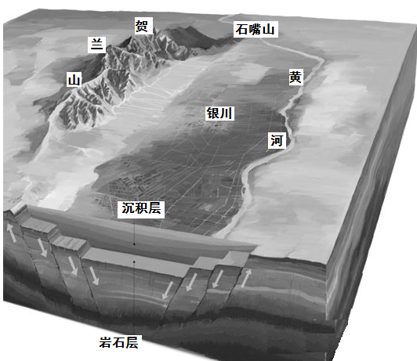
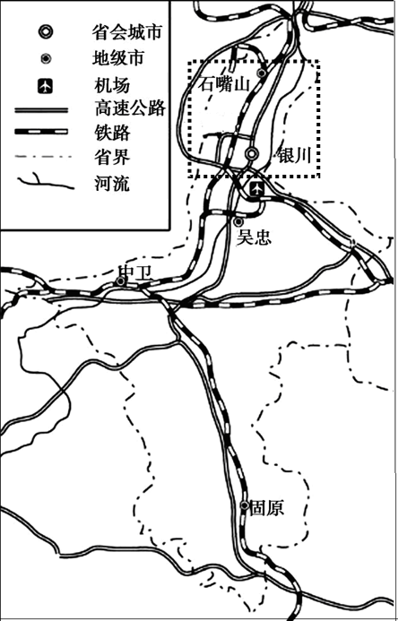

(1）据图分析宁夏平原的成因
（2）比较宁夏石嘴山市和江苏省发展光伏产业的优势条件。
（3）石嘴山市是优质葡萄酒的产地，被称为“中国的波尔多”，试分析其优势自然条件。如果过度发展葡萄种植业，可能会引发哪些环境问题?

46.阅读材料，完成下列问题。
材料一 中缅天然气管线在2013年4月30日完成全线铺设工作，5月30日天然气管线达到输气运营标准，原油管线预计将在2014年达到投产要求。
材料二 “中南半岛等高线图”和“中缅油气管道分布图”
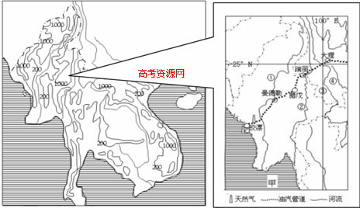

材料三 大理地处云南省中部偏西，地跨98°52′E—101°03′E，24°41′N—26°42′N之间，海拔2090米，大理属于“高原型季风气候”，基本气候资料见表一
表一 大理气候资料
月份 | 1 | 2 | 3 | 4 | 5 | 6 | 7 | 8 | 9 | 10 | 11 | 12
平均气温℃ | 8.2 | 10.2 | 13.1 | 15.8 | 18.7 | 20.2 | 19.9 | 19.2 | 17.8 | 15.4 | 11.4 | 8.1
平均降水mm | 20.4 | 20.1 | 41.6 | 24 | 61.5 | 164.5 | 105.6 | 200.1 | 167.6 | 96.2 | 40.7 | 10.0
降水天数 | 4 | 6.7 | 8.5 | 9.9 | 10.8 | 17.4 | 20.0 | 19.5 | 17.7 | 12.8 | 6.2 | 2.6
（1）判断缅甸的地形地势特征。
（2）分析大理的气候特点及其成因。
（3）评价该管道的建设对缅甸经济发展的意义。

47.阅读图文材料，回答下列问题。
材料一、2013年9月27日，上海自由贸易区挂牌成立，为打造中国经济的“升级版”找
到了一个很好的突破口。
材料二、成立于1992年的锡山经济技术开发区位于江苏省无锡市东部，地处长三角腹地，行政管辖面积125平方公里。锡山经济技术开发区目前已形成电子信息产业、精密机械装备产业、生物医药产业和商贸物流业等优势产业群。2011年6月升级为国家级经济技术开发区，为了加快园区发展步伐，开发区采用了“零地招商”的发展策略，零地招商主要是指引进落地的新项目不再需要重新征用土地，而是从已经被征用的土地资源中进行挖潜和再利用的一种招商理念。
材料三、长三角区域图和浙江某地降水图
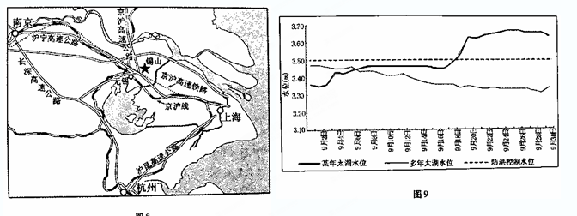
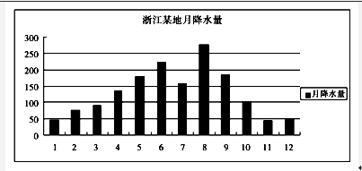

(1)分析上海在商业贸易发展方面的优势区位条件.
(2)据材料三，浙江省某地多年平均降水量(mm)月分配表，简析该地6月、7月、8月这三个月降水量差异的主要原因。
（3）分析锡山经济技术开发区升级发展的优势区位条件。

48.根据下列材料，完成下列问题。
材料一 西藏“一江两河”及拉萨、日喀则、那曲三地某年老年抚养比（γ）和少年儿童抚养比（δ）图。
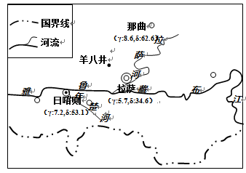

材料二 西藏传统农牧业依托生态资源创造经济财富，但破坏了珍贵的生态资源。目前，西藏民族手工业迅猛发展，如牛角梳、藏纸（由树皮和一种叫狼毒草的有毒性的野草制成）、卡垫（用牛皮、青稞秆或干草等制成）、邦典（毛织围裙）等，其生产和消费基本融入到生态循环之中，将大量农业人员从农牧业生产中转移出来。
（1）与拉萨相比那曲人口抚养比高，列举其导致社会负担过重的具体表现。
（2）简析西藏羊八井开展天文观测的有利条件。
（3）分析西藏传统民族手工业是如何促进生态可持续发展的。

49.阅读材料料，完成下列要求
脐橙栽培要求年平均气温为17～20℃，≥10℃的年活动积温为5800～6500℃，1月平均气温在6℃以上，年降雨量1000毫米以上。赣南脐橙已被列为全国十一大优势农产品之一。上世纪90年代，赣州市委、市政府大力支持脐橙产业的发展，提出“山上再造”和“兴果富民”的战略。目前赣南脐橙年产量达百万吨，原产地赣州市已经成为脐橙种植面积世界第一，年产量世界第三、全国最大的脐橙主产区。全市有脐橙种植户24万户，从业人员70万人，果农人均果业收入达2700元。图a示意赣南在江西省的位置，图b示意赣南地形。

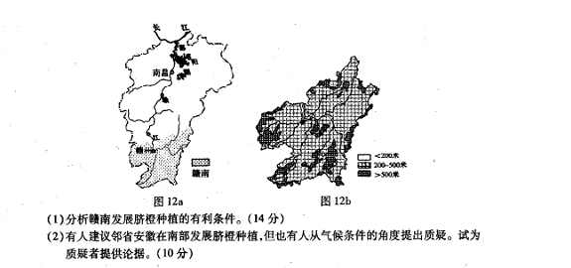
赣州
长
江
1600
1600
1400
赣
江
图例
湖泊
河流
等降水量线
铁路
赣南
南昌
甲
图a
图b

（1）试分析析赣南种植脐橙的有利条件。
（2）简述“山上再造”和“兴果富民”的战略实施产生的积极影响。
（3）某学者指出甲湖生态环境恶化与赣南地区脐橙种植存在一定的关联性。请你为这一观点提供论据。

50.读广州市部分气候资料，完成下列各题。
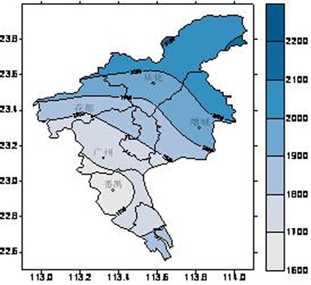
广州市年平均降水量分布图（单位：毫米）
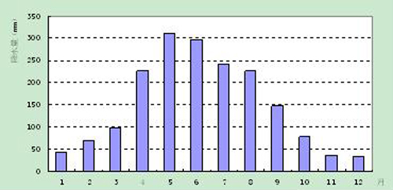
广州市平均各月降水量直方图

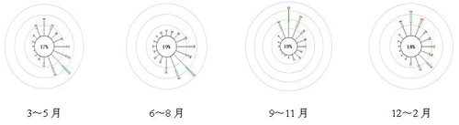
广州市四季的风玫瑰图
（1）据材料概括广州市降水的特点。
（2）结合所学知识说明广州市降水类型的季节差异。
（3）某石化加工企业欲选址在广州城区东南近郊，从大气运动角度分析其不合理性。

三、选修综合题部分（6道）

51.阅读图文资料，完成下列要求。
材料一 香格里拉地区主要位于青藏高原向川西台地和云贵高原过渡地带，形成独特的融雪山、峡谷、草原、高山湖泊、原始森林和民族风情为一体的景观，为多功能的旅游风景名胜区。
材料二 2014 年 1 月 11 日凌晨的火灾，让香格里拉这座中国保存最完好、最大的藏民居群 ——独克宗古城三分之二建筑从地平面上消失。图10为香格里拉位置示意图。

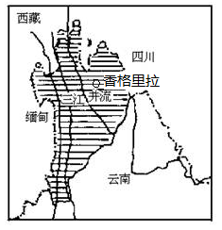
图10

简要评价香格里拉旅游资源的特色，并说明香格里拉景区在旅游开发中可能存在的隐患。

52.阅读图文材料，回答下列问题。
下表为某年国庆长假期间湖北省国家级森林及野生动物自然保护区客源市场构成。
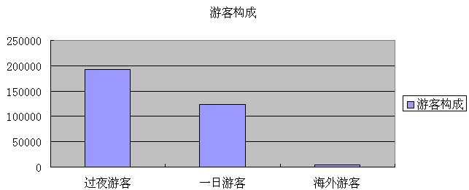
（备注：过夜游客主要来自陕西、广东、浙江、安徽、重庆、福建、黑龙江、四川、河北、贵州、湖南、江西、北京、山东等地，一日游客主要来自武汉、宜昌、荆门、襄阳、十堰等地）
（1）根据图示分析该旅游区客源市场的特点。
（2）请你为该景区如何进一步开拓旅游市场提出可行性意见。

53.阅读图文资料，完成下列要求。
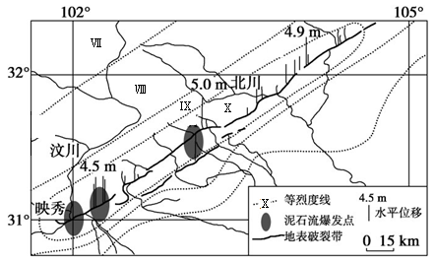
2013年7月10日四川映秀连续发生多次泥石流，映秀通往汶川、成都的道路全部出现不同程度阻断，映秀镇暂时成为了“孤岛”。图11为“5·12”汶川地震等烈度图。
图11
说明映秀泥石流的分布特点并分析“5·12”地震对泥石流爆发的影响。
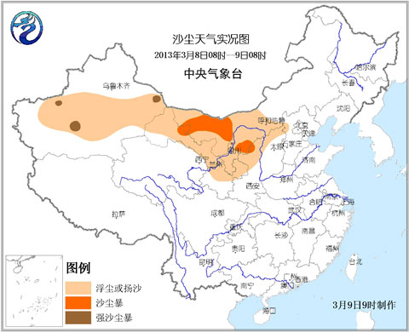
54.读2013年3月8日到9日的沙尘天气实况图，回答问题：
（1）指出本次沙尘天气的分布特点。
（2）分析沙尘暴产生的主要自然原因。
55. 北京地处太行山与燕山交界处，地势由西北向东南倾斜，西部和北部为山区，东部和南部为平原。下图为北京市2013年1月雾霾时空分布图。读图，回答下列各题。
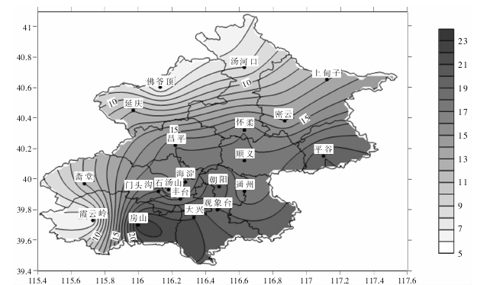

据图指出北京雾霾天气的空间分布特点，并分析重雾霾区的形成原因。

56.云南省西双版纳傣族自治州是我国重要的橡胶产区，根据下图回答下列问题。
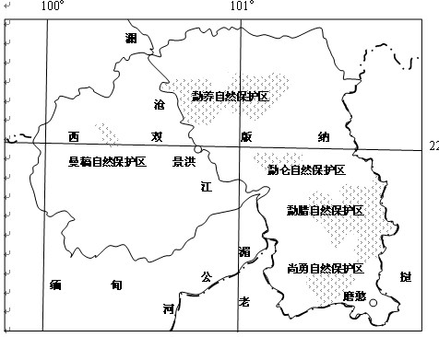
（1）据报道，该地区的居民大量的毁林种植橡胶，试分析可能会引发哪些环境问题。
（2）如果你是环保专家，请就上述问题提出可行性措施。
泄露天机-2014年高考押题精粹
（地理课标版）
【参考答案与解析】
一、选择题部分（30道）
1.【答案】B
【解析】伦敦位于零时区，较北京时间晚8个小时，因此嫦娥三号探测器成功软着陆月球时，伦敦时间为14日13时11分

2．【答案】C
【解析】因为月球的自转和公转速度相等而且方向一致.

3.【答案】C
【解析】我们看到的嫦娥三号在月球上拍摄的月球车全景图片需要通过ＲＳ接受图片信息，之后通过ＧＩＳ处理得到月球车全景图片。

4.【答案】B
【解析】图中可以看出该区域1月份等温线大致呈东西走向（与纬线平行），因此对其影响最大的是纬度。

5.【答案】B
【解析】图中A地位于河流分水岭，其海拔较高，结合7月闭合等温线的数值可以判断图中A地气温在26℃-28℃之间。

6.【答案】B
【解析】气候资料中该城市降水总量相对较大，季节差异较大应为热带季风气候，最冷月气温在20℃以下，说明该地区海拔较高，，应该为班加罗尔。

7.【答案】C
【解析】班加罗尔属于热带季风气候，陆地自然带为热带草原带

8.【答案】D
【解析】班加罗尔在正午太阳高度角较大的6—8月昼长较长时，因云雨天气较多，日照时数较少，相反在正午太阳高度角较小的1—3月昼长较短时时，因云雨天气较少，，日照时数较多。

9.【答案】B
【解析】从材料中可知“粗的物质和细的物质”、“泥土和小的岩屑集中在中间，大的岩块被排挤到周边”可以判断该地的岩石颗粒大小不一。

10.【答案】A
【解析】结合上题分析即可判断，只有青藏高原满足石环地貌出现的条件；巴西高原和亚马孙平原气温太高；南极洲气温太低。

11.【答案】C
【解析】水库泥沙不断淤积水库的库容不断减少，水库削峰补枯的能力下降，b值在变小，洪峰出现的时间在缩短，a值缩短。

12.【答案】B
【解析】若该大河中上游修建多座水库，则泥沙大量淤积库区，河口泥沙淤积量减少，三角洲面积增速将减缓。

13.【答案】A
【解析】由于琵拉大沙丘坐落于法国西南部波尔多市(0°34′E ，44°50′N )的大西洋畔，终年处在盛行西风的控制下，强劲的西风吹动海岸的沙向内陆侵袭所成，故本题选A。

14.【答案】C
【解析】盛行西风带按地带性规律应形成温带落叶阔叶林，但此地形成了大沙丘，故应属于非地带性规律。

15.【答案】C
【解析】读图，海岸线海拔为0米，图中等高距为50米，湖面的海拔在50-100米之间。根据图中等高线可以算出，陡崖顶部海拔高度在250-300之间。所以最大高差约应是小于250米，C对。A、B、D错。

16.【答案】A
【解析】该地位于我国东部季风区，河流流量较大，汛期多在夏秋季节，A对。亚热带常绿硬叶林是地中海气候下的植被，该地是季风气候，B错。季风气候降水季节变化大，气温年较差大，C错。河流入海口是沿海平原地区，形成三角洲地貌，冲积扇较发育地区是河流出山口，D错。

17.【答案】A
【解析】丹麦首都哥本哈所在地以平原为主，城市的延伸方向主要受交通线的影响，而水源并不是“手指”状水系，市场往往不是城市的区位因素，城市本身就是市场。故选A。

18.【答案】D
【解析】 “手指规划”方案的宗旨就是为防止城市“摊大饼”式向外扩张带来的问题，城市的主要功能区布局在“手指”部位，为了防止城市问题，尤其是环境问题，所以在“手指”之间的区域应该规划为绿化区，以优化城市环境。

19.【答案】D
【解析】读图，根据图中曲线分析，当儿童抚养比与老年抚养比曲线相交时，两者人口数量相等，根据图中坐标判断，约在2018年左右，D对。A、B、C错。

20.【答案】C
【解析】我国人口多，人口老龄化，老年人口数量大，所以将面临人口老龄化和人口总量过多的双重压力，A正确。我国的经济水平较低，还是发展中国家，老年人口绝对数量大，使养老、医疗等社会保障压力增大，特别是在农村，B正确。计划生育是一项关系国计民生的长远大计，不会采用放松计划生育的限制的办法，作为解决我国老龄化问题的主要途径，C错误，选C。 “未富先老”，我国社会福利保障不完善，应对人口老龄化的经济实力还比较薄弱，D正确。

21.【答案】B
【解析】塑料薄膜对太阳的短波辐射基本上是透明的，削弱的很少，而大棚内地面增温后又以长波辐射的形式向外辐射热量，塑料大棚阻碍长波辐射，因此，大棚内热量不易散失，提高大棚内的温度故A正确；同样，我们可以通过对塑料大棚通风，调节空气湿度、土壤的水分和气体成份。

22.【答案】A
【解析】 由于大棚内温度比外界高，一旦大棚的门打开，里面的热空气从上面流出，外面的冷空气从下面流进，形成如图A的空气流动模式，故本题选A。

23.【答案】B
【解析】黄麻种植园清洁生产以黄麻为原料，各相关生产环节集聚在一起形成一种废弃物低排放，资源高效利用的清洁生产模式，属于原料指向性产业，适于布局在黄麻生产地

24.【答案】 A
【解析】黄麻种植园清洁生产模式没有生产出新的能源，以能源消费为主，不可能缓解电力紧张状况

25.【答案】B
【解析】北冰洋冰川面积最小的时间就是水温升高，海冰融化，冰盖退缩。由于热力性质的差异，海水的比热容大，海洋水体升温较慢，海水的温带变化滞后于大陆气温的变化。故选B。

26.【答案】D
【解析】 要减小北极冰川面积变化的幅度，只有气温变化幅度减小，也就是要有利用于调节气候的措施，就现阶段来说，就是有利于减缓气候变暖。选项中5个措施中改进农业灌溉技术对气温变化没有什么影响，应该排除。故选D。

27.【答案】C
【解析】黑龙江为中俄两国的界河，若对其进行开发会涉及两个国家，但两国的政策与开发目的有差异，故对黑龙江的开发缓慢；黑龙江虽然水量大，但所处纬度高，气候寒冷，结冰期长，开发价值相对较低。

28.【答案】D
【解析】本枢纽主要是能提高其上游地区的通航能力；对下游地区的水质没有明显影响；下游地区的水资源供应相对充足，本身并不存在水危机；由于水利工程对河水有拦蓄作用，从而导致下游地区洪水灾害发生的频率减小、强度降低。

29.【答案】B
【解析】据表中信息可知，随着石漠化程度的加剧，该地区土壤含雨水量大幅减少，说明土壤厚度变薄，且土壤厚度变薄本身也是石漠化的表现之一，故选B。

30.【答案】B
【解析】由材料可知，粤北地区属于石灰岩地区（岩溶生态环境区域），石灰岩的透水性好，且存在大量的裂隙、溶洞（溶孔）、漏斗、落水洞，从而导致降水迅速向地下水转化，故选B。
二、非选择题部分（20道）
31.【参考答案】
（1）东风，由于海陆热力性质差异，亚洲大陆气温低，近地面形成高压；该高压将副极地低压带切断，并使其保留在海洋上，形成图中气压中心。
（2）甲城地处谷地，热量相对不易散发；乙城沿岸有寒流流经，有降温作用；甲城位于内陆地区比热容小，升温快。
（3）我国对海产品的市场需求量大；加工成本相对较低，如劳动力廉价等；海产品加工技术不断成熟；政府政策的支持等。
【详情解析】
根据等压线走向及水平气压梯度力方向可以判读风向；气温高低差异的原因主要从洋流、大气环流、地形、纬度、等方面分析；我国承接海产品加工工业主要因为我国海产品的市场需求量大；加工成本相对较低；海产品加工技术不断成熟等

32.【参考答案】
（1）该岛多高山深谷，河流落差大；降水丰富，河流水量大，水能资源丰富；终年受赤道低气压带控制，降水多，太阳辐射能相对较少。
（2）同：年降水量丰富，年降水天数多；北半球冬半年降水量、降水日数多于北半球夏半。异：乌戎潘当年降水量多于万鸦老；北半球冬半年乌戎潘当降水量、降水日数多于万鸦老，北半球夏半年正好相反；乌戎潘当降水量、降水日数季节变化大于万鸦老。
（3）有利：为海洋生物提供了栖息地，有利于海洋捕捞业的发展；是重要的旅游资源，有利于旅游业的发展。不利：威胁航海安全，影响海洋运输业的发展。
【详情解析】
太阳能分布受纬度及天气状况影响较大；降水统计图中可以判断出两地降水的异同；沿海珊瑚礁的积极意义在于生态环境方面及资源开发方面，不利于大型船舶通行，影响海洋运输业。

33.【参考答案】
（1）温带落叶阔叶林带、温带草原带、温带荒漠带、亚热带常绿硬叶林带。
（2）耕地面积广阔，土地租金低规模效益明显;有适于棉花生产的自然条件（或气候条件、灌溉水源充足、土壤肥沃等）;接近原料产地（或原料丰富）;劳动力丰富而廉价;陆上交通便利;位于亚洲中心，连接东亚、南亚、西亚和北亚（或欧洲），市场广阔;农工商结合降低生产成本，提高经济效益，形成产业链条，增强竞争优势等
（3）促进当地的资源开发;带来资金、先进的技术和管理经验;提供经济发展的信息;改变农业生产结构，提高农业产量;发展工业，带动相关产业发展;加快第三产业的发展。
【详情解析】
渭河谷地位于温带季风气候区对应陆地自然带为温带落叶阔叶林，向西受水分条件影响，依次出现温带落叶阔叶林带、温带草原带、温带荒漠带、亚热带常绿硬叶林带。虚线范围内发展棉花种植的区位条件主要从自然条件的地形、气候、水源、土壤方面及人文条件的市场、交通、劳动力等方面分析。人口迁入对迁入地区的影响主要体现在资金、技术的输入，对当地资源的开发，相关产业的发展及就业机会与经济收入方面。

34.【参考答案】
（1）大坝使湖水与北海隔离，与海洋水体隔离，水循环速度减慢，加上围垦土地的农业面源污染，水体富营养化程度加大，水质恶化
（2）温带海洋性气候有利于草本植物(花卉)的生长；地势低平，土壤肥沃；地处发达国家中心位置，市场广阔；航空、高速公路等交通发达；历史悠久，技术先进；不断创新，品质优良。
（3）两国可在农业和水利方面加强合作，还可在奶业、育种、人才培训、食品安全、技术研发等方面合作。扩大学生和科研人员交流，加强旅游合作。在节能环保、新能源、城市可持续发展、金融服务等领域拓展新的合作。
【详情解析】
大坝建成后，湖泊与海洋隔离，水体更新速度慢，生产生活排污量较大，水质下降。
荷兰鲜花产业闻名世界的主要因为荷兰鲜花种植的地形、气候、水源、土壤等自然条件优越；交通、市场农业技术等人文条件优越。为弥补我国经济发展不足，可借鉴荷兰的优越，比如：农业、水利、能源、环保等方面加强技术方面的合作。

35.【参考答案】
(1)距首都近，经济发达，城市人口密集，生活用品需求量大；丰富的锡矿和天然橡胶等工业原料出口量大；铁路交通便利，经济腹地广阔；邻马六甲海峡地处国际航运通道等
（2）胶锡地带属于热带雨林气候，水热条件优越；终年受低气压带控制，风力较小；该地火山活动频繁，提供了肥沃的酸性土壤；山麓地带坡度适中，排水良好。
（3）多台风，风力较大；纬度相对较高，热量条件较差。
【详情解析】
根据题干“第一大港”的社会经济条件，主要从交通，经济腹地，城市依托等基础设施服务分析。结合图形信息可得。根据题意“根据橡胶的生长习性”，主要结合当地了的自然环境特点分析，从气候，地形，水源和土壤等影响农业发展的因素分析的。根据题意分析我国发展橡胶的不利条件，与马来西亚的橡胶生长形成对比，寻找我国的气候不足。

36.【参考答案】
（1耕地集中连片，有利于扩大农场规模，提高机械化水平和劳动生产率，提高商品率；有利于提高农业资源利用率；有利于实现区域专门化，提高农业竞争力。
（2）分工：农业和低端服务业主要分布在农村；工业和高端服务业主要分布于城市。
城乡协作：农村向城市提供农产品和劳动力等；城市向农村提供资金、技术、农业机械、电力等。
【详情解析】
农田连片规模经营有利于农业区域专业化生产，提高机械化水平和劳动生产率，提高商品率；有利于提高农业资源利用率；有利于实现区域专门化，提高农业竞争力。城乡产业分工与合作可根据城乡间的资金、技术、土地劳动力成本、资源条件合理分工，实现优势互补。

37.【参考答案】
（1）地处低纬，全年高温（各月气温在20℃以上）；位于山地迎风坡，受东南信风的影响，年降水量丰富（1500毫米以上），主要集中在夏秋季节（12月至5月）。
（2）公路运输 主要分布在沿海地区；呈环状；中部有一条高速公路穿过（连接港口和机场）。
（3）气候高温多雨；土壤（火山灰）肥沃；河流众多，水源充足；种植历史悠久等。
【详情解析】
根据气候统计资料可概括出普莱桑斯的气候特点，该地纬度较低，气温高位于南半球信风迎风坡降水量较大。据图示信息可知改到公路运输为主，主要分布在沿海地区；呈环状；中部有一条高速公路穿过。毛里求斯气候高温多雨；土壤（火山灰）肥沃；河流众多，水源充足；种植历史悠久，甘蔗种植条件优越。

38.【参考答案】
（1）地势中部（北部）高，东部、西部（南部）低；河流流向。
（2）年降水量沿40°纬线由西向东减少 原因：该半岛（属地中海气候，）降水主要受来自大西洋的暖湿西风影响，由于该半岛中部地势高，东西低， 西部地处迎风坡，降水多，东部位于背风坡，降水少。
（3）纬度低，秋、冬季节气温高，热量充足；河流多，灌溉便利；距欧洲西部距离近，市场广，交通便利。
【详情解析】
根据河流水流向及系分布状况可判读地势特征。该半岛位于北纬30°-40°的大陆西岸，冬季手盛行西风及暖流影响西侧降水量大于东侧地区。该地区纬度低，冬季热量条件较好，降水量较大，并且交通便利、市场广阔。

39.【参考答案】
（1）半岛山脉位于板块（碰撞）交界地带，板块边界南北延伸，所以山脉南北绵延；半岛狭长、相对高度大，所以山脉陡峻
（2）夏季凉爽由于地势高；冬季温和由于纬度低。
（3）劳动密集型工业(电子装配业、电器制造等)；有大量廉价劳动力；国家政策支持、地租较低。
钢铁工业（石化工业、有色金属等） 接近原料（石油、煤铁、有色金属）产地
【详情解析】
该地位于美洲板块与其他板块的消亡边界地带，板块边界南北延伸，形成南北走向山脉。根据气候统计图可以判读乙城市气温年较差较大，主要受地形和纬度两大因素影响。丙城市位于发展中国家，劳动力、土地成本低，接近美国市场，并且煤铁石油等矿产资源丰富，因此适合发展劳动力密集型及资源密集型产业。

40.【参考答案】
（1）顿河流经地区为平原地形，地势起伏小，河流流速缓慢；顿河流经地区降水较少，且全年降水较为均匀水量较少且稳定（没有特别大的汛期）所以河水流动的声音很轻，比较安静。
（2）减少原因：石油资源开发等造成的水质污染；内流湖，入湖盐分的增加和蒸发，湖水盐度升高；过度捕捞。
（3）植被覆盖良好，为黑土形成提供了丰富的有机质；年均温较低，微生物分解作用缓慢，利于有机质积累；地形平坦开阔，侵蚀作用弱
土地过度开垦，导致地表植被破坏严重，加剧风力侵蚀作用，黑土肥力下降 ；农药使用，使土壤遭到污染
【详情解析】
静静的顿河主要是从“静静”两个字入手进行分析。图1给出的是等高线地形图，从图中可以看出该地地形平坦，顿河水流平缓；图2给出的是区域气候图，从图中可以看出顿河流域降水较少，且全年较为均匀，河流水量较为平稳。分析鱼类资源减少，主要从“天灾”“人祸”两个方面分析。自然原因是气候干旱，入湖水量减少，蒸发量增大，导致湖水盐度升高，不适宜部分鱼类生长；人为原因主要从污染和过度捕捞两个方面分析。黑土最主要的特征是有机质丰富，该地有机质丰富主要从“形成多”、“损失少”两个角度去回答；人类活动会导致“损失”增加。

41.【参考答案】
（1）此前修建公路必须翻越喜马拉雅山脉，山高谷深，跨越多条河流。降水丰富，雪线低，冬季大雪封山，融雪产生春汛，多滑坡、泥石流，冲断道路。
（2）位于西南季风迎风坡。
（3）地处板块交界处，地质条件不稳定。工程难度大，建设物质运输距离长，资金投入大，技术要求高，人口少，电力需求量小。
【详情解析】
墨脱位于我国西南山区山高谷深，跨越多条河流；降水丰富，地形、水文、气候条件复杂；并且位于板块交界处附近，地质条件复杂。墨脱位于夏季西南季风的迎风坡，降水量大。受地形地质等自然条件及当地交通、市场的条件的影响水力资源开发规模较小。

42．【参考答案】
（1）公路、铁路交通便利；资金雄厚；技术力量强；市场大；钢铁工业基础好；信息通达性好；对外联系、贸易便利；地理位置优越等。
（2）受副高影响大，晴天多；风力小；湿地面积变小；城区面积变大，热岛效应加强；台风影响较少。
（3）夏季上海气温适宜种植西瓜；且市场需求大。
冬春季全国其他地区气温低不适宜种植西瓜且市场需求较大，而海南气温适宜种植西瓜；夏季全国普遍高温，西瓜种植广，海南西瓜竞争优势不明显而种植量下降。
【详情解析】
与海南相比，上海发展钢铁工业具有交通便利，市场广阔，技术发达工业基础雄厚等优势。2013年7月15日～8月15日受西太平洋副高影响强烈，降水少，太阳辐射强，气温高，同时城市化过程绿地面积减少，热岛效应增强。两地区西瓜种植的节差异主要考虑生产西瓜的气候条件机市场需求特征。

43.【参考答案】
（1）地势低平；北、东、西侧较高；中部和西南部较低
（2）第一产业较为合理；第二产业比重偏高、第三产业比重偏低；沈阳城镇化水平超前于工业化水平；积极发展第三产业，提升第三产业的比重。
（3）靠近沿海，有海运优势；周边铁路密集，陆运交通便利；土地资源充足且廉价；多条河流流经，水资源丰富；周边煤炭、石油资源丰富。
【详情解析】
根据等高线分布特征可直接判读图示地区地势特征。根据2013年沈阳市的城镇化率为72.6%。一、二、三产业所占比重分别为 4.9%、50.4%、44.7%，结合诺姆瑟城镇化规律沈阳市可得出第一产业较为合理；第二产业比重偏高、第三产业比重偏低；沈阳城镇化水平超前于工业化水平；积极发展第三产业，提升第三产业的比重。沈阳及海经济区海陆交通便利，土地资源相对丰富廉价，河流流经水源较充足，并且石油等矿产资源丰富。

44.【参考答案】
（1）南侧为水田，北侧为旱地（山地南侧为亚热带气候，降水丰富；北侧为温带气候，降水较少。
（2）两省市农村人口大量迁出省（市）外的现象，导致本省（市）总人口下降，从而提高了城镇化水平，故其人口城市化贡献率被高估。
【详情解析】
秦岭南侧为亚热带季风气候，属于属于湿润地区，北侧为温带季风气候区属于半湿润地区，受气候及降水条件影响，南北两侧分别为水田与旱地。两省市农村人口大量迁出省（市）外的现象，导致城市人口比重上升，故其人口城市化贡献率被高估。

45.【参考答案】
（1）在内力作用下岩层断裂下陷，然后受流水沉积作用而成。
（2）石嘴山硅石资源质优量大；太阳能丰富 江苏经济发达；技术先进
（3）条件：光热充足，昼夜温差大 土壤肥沃 有灌溉水源
影响：土地盐碱化； 水资源短缺
【详情解析】
据图可知宁夏平原在内力作用下岩层断裂下陷，然后受黄河流水沉积作用而成。两地相比，石嘴山硅石资源质优量大；地处内陆，太阳能丰富 ； 江苏经济发达；技术先进。石嘴山地区深居内陆，濒临黄河具有光热充足，昼夜温差大 ，土壤肥沃 ，有灌溉水源的优势条件。过度垦殖与灌溉易发生土地盐碱化及水资源短缺。

46.【参考答案】
（1）缅甸的地形较为复杂，以山地和高原为主;地势北高南低，山脉河流均呈南北走向;东、北、西部均为高山和高原（或中央为南北走向的河谷平原）.
（2）大理气温特点：四季温差小 成因：纬度低（或接近北回归线），太阳高度角较大且变化幅度小； 海拔高，夏季无酷暑。
降水特点：干湿季分明受西南季风进退的影响，冬半年（11月至次年4月）干季，雨量较少；夏半年（5-10月）雨季，雨量多。
- 可以改善当地的基础设施；推动管道沿线的城市化进程；促进缅甸油气资源的开采与出口。
【详情解析】
根据等高线及河流分布状况可判读缅甸地形地势特征。大理因纬度较低冬季气温较高，因海拔较高夏季气温较低，受季风环流影响大理夏季多雨冬季少雨。中缅管道建设对缅甸经济发展的积极影响主要从资源优势转化为经济优势，带动相关产业发展方面进行分析总结。

47.【参考答案】
(1)工业发达，工业水平高，商品生产能力强;有长江内河航运和优良港口条件，及发达的陆空运输体系;腹地广阔，辐射范围广.
(2)6月，多梅雨（锋面雨带到达）降水量较大，7月，伏旱（副热带高压控制）降水少，8月，多台风，降水量较大.
- 海陆空交通便利；城市和人口密集，市场广阔；科技发达；劳动力素质高；国家政策优惠；长三角经济和工业基础好；改革开放前沿，开放和创造意识强。
【详情解析】
城市商业贸易发展条件主要从产品生产能力、交通运输条件及市场条件等方面分析。上海工业发达，工业水平高，商品生产能力强;有长江内河航运和优良港口条件，及发达的陆空运输体系;腹地广阔，辐射范围广.浙江6月，多梅雨（锋面雨带到达）降水量较大，7月，伏旱（副热带高压控制）降水少，8月，多台风，降水量较大.锡山经济技术开发区位于长江三角洲工业基地，交通、市场、科技、人才等条件优越。

48.【参考答案】
（1）基础教育压力大；医疗卫生资源短缺。
（2）海拔高，空气稀薄；晴天多，云量少；远离城市，人为光线影响小；污染少，大气透明度高。
（3）劳动力的转移减少了对自然资源的依赖和破坏；工艺加工不仅实现资源价值的最大化，而且节约资源；促进旅游业发展，转变经济发展模式，为解决生态危机，提供经济保证。
【详情解析】
那曲少年儿童抚养比较大，导致该地区儿童的基础教育压力大；医疗卫生资源短缺。 天文观测地点需要具有良好的气象条件，受人为光线影响小的地区。生态可持续发展侧重于资源的适度开发、环境有效保护及污染的有效控制与治理；西藏民族手工业劳动力的转移减少了对自然资源的依赖和破坏；工艺加工不仅实现资源价值的最大化，而且节约资源；促进旅游业发展，转变经济发展模式，为解决生态危机，提供经济保证。

49.【参考答案】
（1）亚热带季风气候区，光热水条件组合好，适合脐橙的种植；山地、丘陵为主的地形通风、排水条件好，适宜果树种植；距东部沿海经济发达地区近，市场需求量大；铁路、水运便利，利于脐橙外销。
（2）促进农业生产结构的调整；带动脐橙加工、食品、物流等相关产业的发展；增加农民收入和财政收入；增加就业机会；促进农业基础设施建设等。
（3）脐橙园树种单一，保持水土的功能较弱，将使入湖泥沙量增多，泥沙淤积使湖泊的容积变小，导致湖泊的生态功能下降；脐橙种植过程中大量施用化肥和农药，化肥和农药残留大部分随地表径流汇入湖泊，将使湖泊水质下降。（合理即可）
【详情解析】
农业区位条件主要从地形、土壤、气候、水源、交通、市场、科技等方面进行分析，赣南地区属于）亚热带季风气候区，光热水条件组合好，适合脐橙的种植；山地、丘陵为主的地形通风、排水条件好，适宜果树种植；距东部沿海经济发达地区近，市场需求量大；铁路、水运便利，利于脐橙外销。甲湖生态环境恶化与脐橙种植的关系主要考虑的问题应该是脐橙种植带来的生态破坏及化肥农药使用带来的环境污染.

50.【参考答案】
（1）降水量多，年降雨量约为1800多毫米（介于1600－2200毫米）；降水空间分布不均，南北多、中南部少；降水季节分配不均，雨季较长，降水主要集中在4～9月。
（2）4～6月，受锋面雨带季节移动规律影响，多锋面雨；7～9月，受热带气旋和台风影响，多气旋雨（或台风雨）；夏季气温高，午后多对流雨。
- 广州市3－8月盛行东南风，石化加工企业有严重的大气污染，若布局在城区东南郊，对城区环境影响大；受城市热岛因素影响，城郊热力环流近地面气流方向为郊区到城市，石化加工企业布局在近郊，污染物会流向城区，所以不合理。
【详情解析】
降水特点主要从年降水量、降水量的空间分布、时间分布特点进行总结。根据图表资料可以概括出广州降水量多，年降雨量约为1800多毫米（介于1600－2200毫米）；降水空间分布不均，南北多、中南部少；降水季节分配不均，雨季较长，降水主要集中在4～9月。降水类型主要有地形雨，锋面雨、台风雨、气旋雨，根据广州市纬度位置、海陆位置、大气环流特征可知）4～6月，受锋面雨带季节移动规律影响，多锋面雨；7～9月，受热带气旋和台风影响，多气旋雨（或台风雨）；夏季气温高，午后多对流雨。广州市3－8月盛行东南风，石化加工企业有严重的大气污染，若布局在城区东南郊，对城区环境影响大；受城市热岛因素影响，城郊热力环流近地面气流方向为郊区到城市，石化加工企业布局在近郊，污染物会流向城区，所以不合理。

三、选修综合题部分（6道）
51.【参考答案】
特色：举世无双高山峡谷、湖泊、草原等自然风光；世界罕见的生物多样性；各具特色的民族文化。
可能存在的隐患：可能发生人为的火灾；滑坡、泥石流等自然灾害；过渡开发引起自然景观、人文景观的破坏；生态环境遭到破坏。

52.【参考答案】
（1）国内游客所占比重大，海外游客所占比重小；过夜游客所占比重大，一日游客所占比重小；过客游客中临近省区所占比重大，西北东北等边缘地区游客所占比重小。
（2）加强旅游资源的开发和规划；加强基础设施建设，提高接待能力，增加过夜游客比重；改善交通运输条件，增强交通通达度；打造旅游品牌，加强旅游资源的宣传，拓展国内外市场。

53.【参考答案】
分布特点：皆位于板块移动造成的地表破裂带附近；烈度均在X级以上(烈度大) 。
影响：汶川地震震级高，烈度大，使得山体大范围断裂松动，岩石破碎；并触发崩塌、滑坡，造成大量的碎屑物堆积于沟谷和坡麓，为本次泥石流的发生提供了物质基础。

54.【参考答案】
（1）分布于我国西北内陆、干旱及半干旱区域，以内蒙古西部最严重。
- 春季降水稀少，气温回升快，蒸发加剧，地面极其干旱；植被覆盖率低，地表裸露；西北内陆地区沙源丰富，春季多大风。

55.【参考答案】
特点：西部、北部山区雾霾天气日数明显偏少，东部、南部地区雾霾天气日数较多。
成因：南部地势低，下垫面比较潮湿，污染物和水汽易在山前的平原地区堆积，使雾霾有所加重；南部城区集中，人口、工业多，污染更严重。

56.【参考答案】
（1）涵养水源能力下降，导致旱季缺水；引发水土流水，土壤肥力下降；生存环境破坏，生物多样性减少。
（2）措施：合理规划与布局，严格控制橡胶林面积；发展立体农业，改变单一种植模式；加强自然保护区建设；加强环保宣传与执法。

